教职工离校业务线上办理使用说明
----人事秘书
访问方式：校园内网访问。
注意事项：推荐使用火狐、谷歌、360（极速模式）最新版浏览器。否则不排除因浏览器不兼容而产生异常状况。如果使用360浏览器，请按照下图将浏览器切换为极速模式：
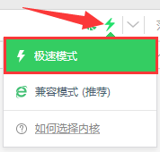
教职工离校业务线上办理流程：
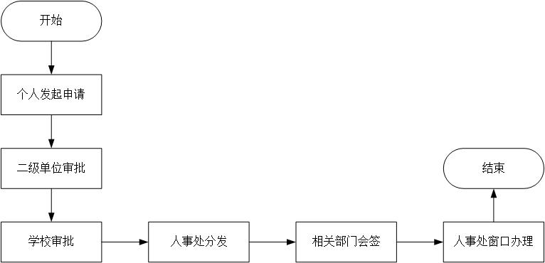

- 首先由教师个人发起申请，流转到人事秘书审批环节。
- 门户登录
个人访问哈尔滨工业大学主页：www.hit.edu.cn，点击“校园门户”，登录统一身份认证，忘记密码可以拨打86414659进行咨询。
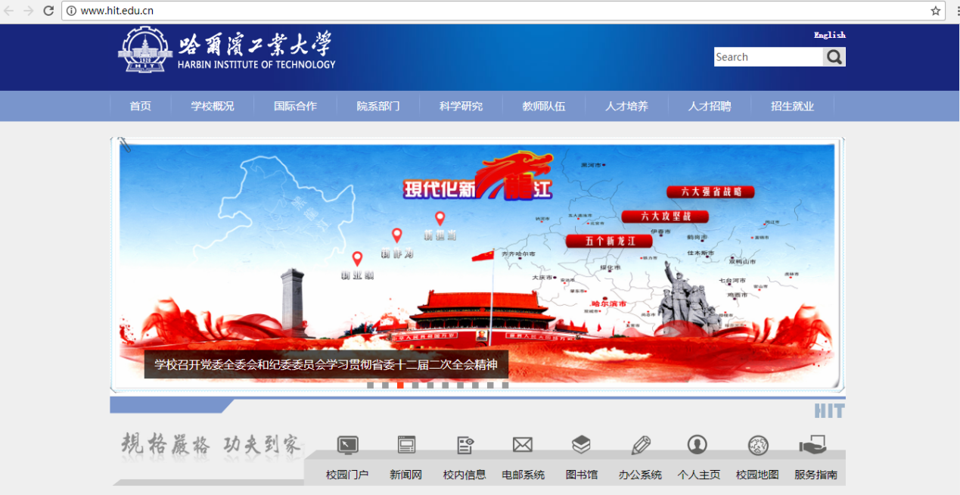
点击“工作台”中“我的待办”，找到“教职工离校”并点击进入。
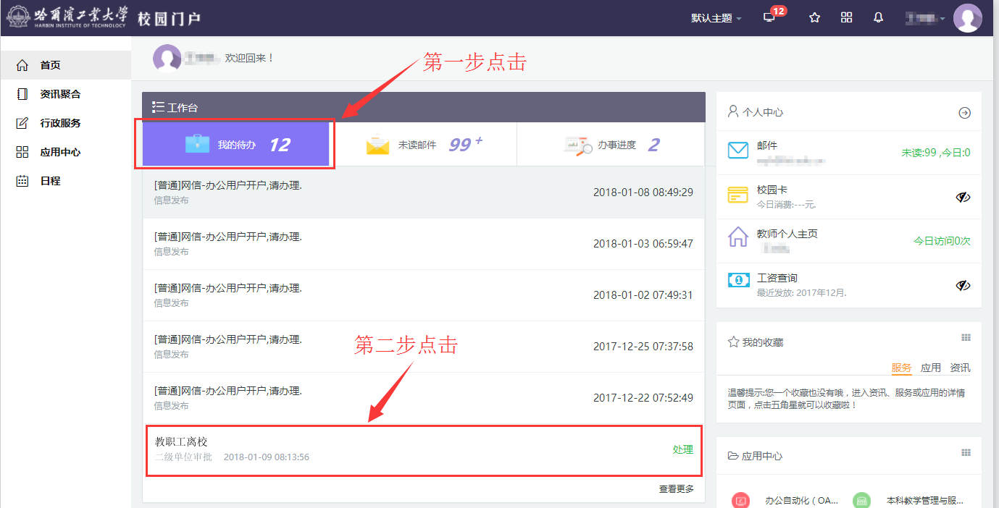
- 人事服务系统登录
个人访问哈尔滨工业大学人事服务系统：www.rsfw.hit.edu.cn，登录统一身份认证，忘记密码可以拨打86414659进行咨询。
- 人事秘书审批
人事秘书查看待办理列表，由二级部门领导召开党政联席会议讨论，讨论结束后，由人事秘书在待办理列表里选择需要办理的离校申请，点击“办理”，查看申请信息，上传党政联席会议纪要后点击提交。
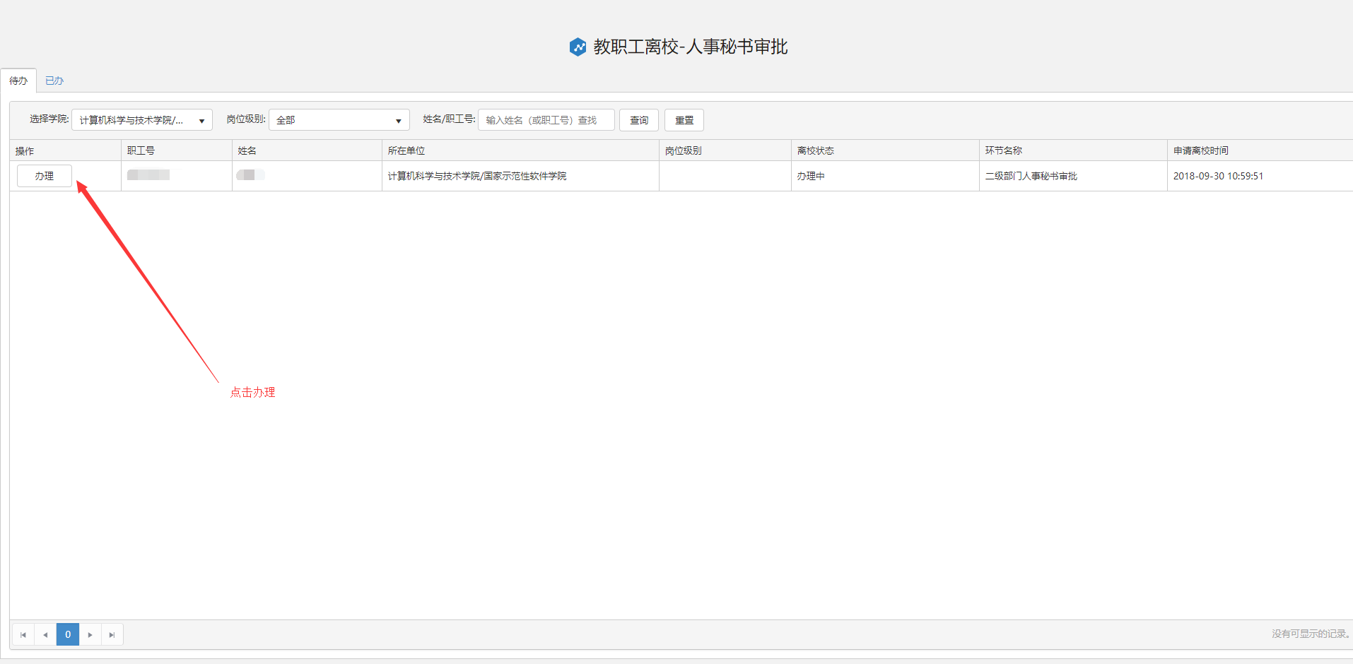
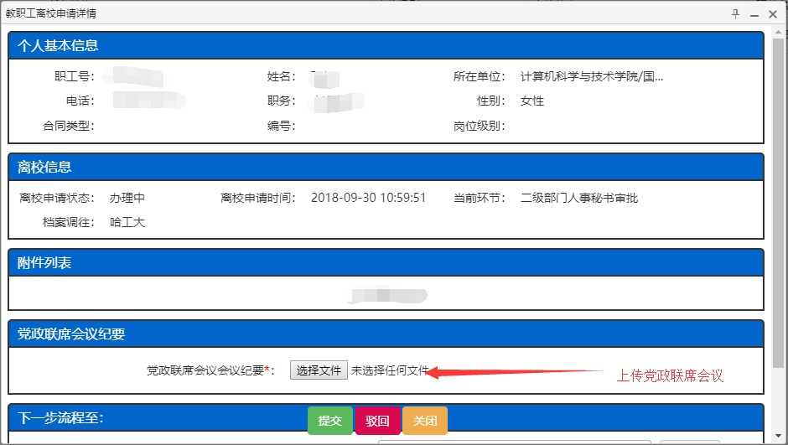
- 相关部门-基础单位审批
人事秘书通过门户待办或人事服务工作台进入“相关部门会签”界面，页面由“待办-未办理”与“待办-未通过”两部分组成，点击“办理”，
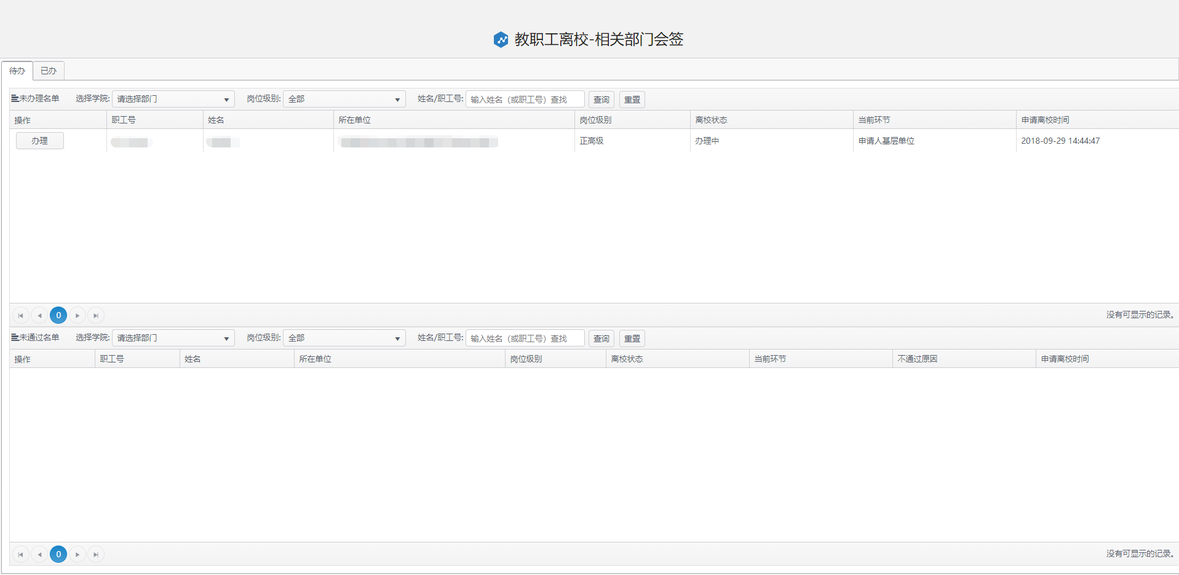
查阅教职工基本信息，当该教师存在未办理事项时，点击“暂不通过”按钮，填写不通过原因，后教师能够在个人申请页面查看未通过原因，待办转入“待办-未通过”部分，待教师办理后，点击办理，选择“通过并提交”按钮，确认通过。
